PROCESSO PROGRESSÃO DOCENTE – DIGITAL

Resolução Nº 035/2018 - CONSEPE que estabelece critérios e procedimentos para a Progressão por Desempenho na carreira de Professor de Ensino Superior
disponível em: http://secon.udesc.br/consepe/resol/2018/035-2018-cpe.pdf

O processo de Progressão de Desempenho Docente Digital seguirá os seguintes trâmites:

O Professor interessado:
*cadastra no SGPe um processo digital
*assina digitalmente a peça/requerimento
*encaminha ao Setorial de RH do respectivo Centro onde está lotado.

O Setorial de RH:
*recebe o processo no SGPe (Fila de Trabalho Processos Digitais Não recebidos)
*confere se as peças estão corretamente preenchidas/assinadas
*analisa os requisitos do art. 2º junto ao SIGRH, verificando se há pendências para o Professor interessado
- Não havendo pendência:
- o Setorial preencherá o Anexo II
- salva em seu computador
- adiciona como peça ao processo
- assina digitalmente a peça
- encaminha o processo para homologação do Diretor Geral do Centro
Motivo tramitação: 20 – Para Homologar

- Havendo pendência: o Setorial NÂO preencherá o Anexo II, apenas encaminha o processo para homologação do Diretor Geral do Centro, fazendo constar suas considerações no campo “encaminhamento”
Motivo tramitação: 20 – Para Homologar
Clicar na opção “Assinar dados” - gerando uma peça de tramitação
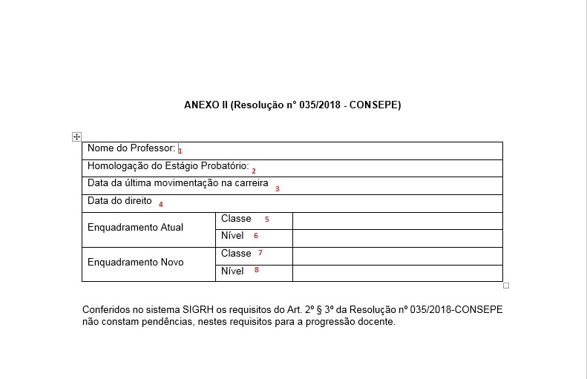
O Diretor Geral:
*analisa todo o processo
*preenche o despacho de encaminhamento com a informação do deferimento/indeferimento
*encaminha para o CRH da Reitoria (SELOM) para emissão de Portaria.
Motivo tramitação: 43 – Deferido ou 44 – Indeferido
- preenche o campo Encaminhamento – com seu despacho
- clicar na opção “Assinar dados” - gerando uma peça de tramitação

O CRH da Reitoria (SELOM)
*recebe o processo no SGPe (Fila de Trabalho Processos Digitais Não recebidos)
*confere se as peças estão corretamente preenchidas/assinadas
- Havendo pendência – diligenciar o processo para a correção do problema
- Não havendo pendência - elaborar o ato no Sistema de Atos Oficiais, com base nos dados do Anexo II, preenchido pelo Setorial de RH, e liberar para assinatura do reitor (NÂO PRECISA IMPRIMIR A PORTARIA PARA ASSINATURA)
*No SGPe inserir, em cada processo que compõe a Portaria, o PDF – “Layout para Assinatura”do SIGRH como peça:
- clicar em “selecionar um arquivo no meu computador”
- Tipo de documento: preencher com 75 – Portaria
- Nome: Port. Nº/Ano (Ex: Port. 37/2019)
- selecionar ou arrastar o arquivo da portaria para o campo “Arquivo”
- “Próximo”
- Encaminhar o processo ao Gabinete do Reitor para assinatura da Portaria:
- Motivo tramitação: 6 – Para assinar
- Encaminhamento: Portaria para assinatura

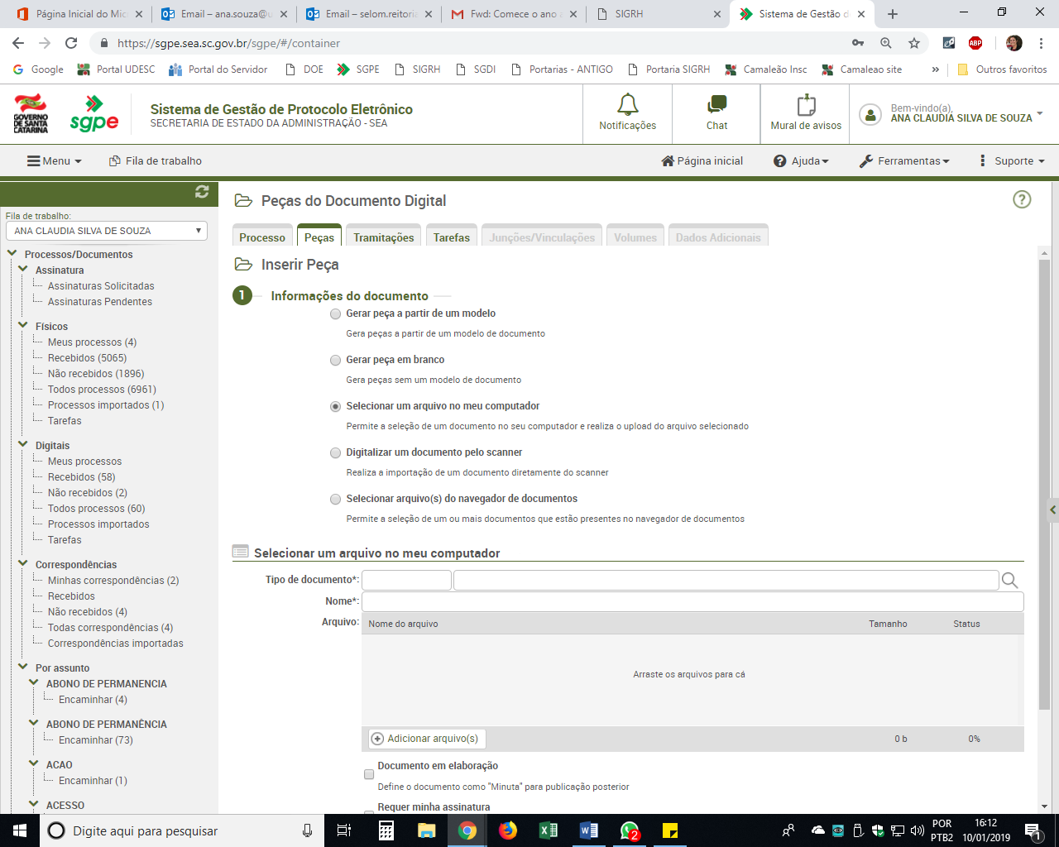

*Quando a portaria for publicada no DOE, o processo de progressão digital deverá ser arquivado no SGPe:
Despacho: Portaria nº/ano publicada no DOE nº/data.
Caixa: Pasta funcional digital
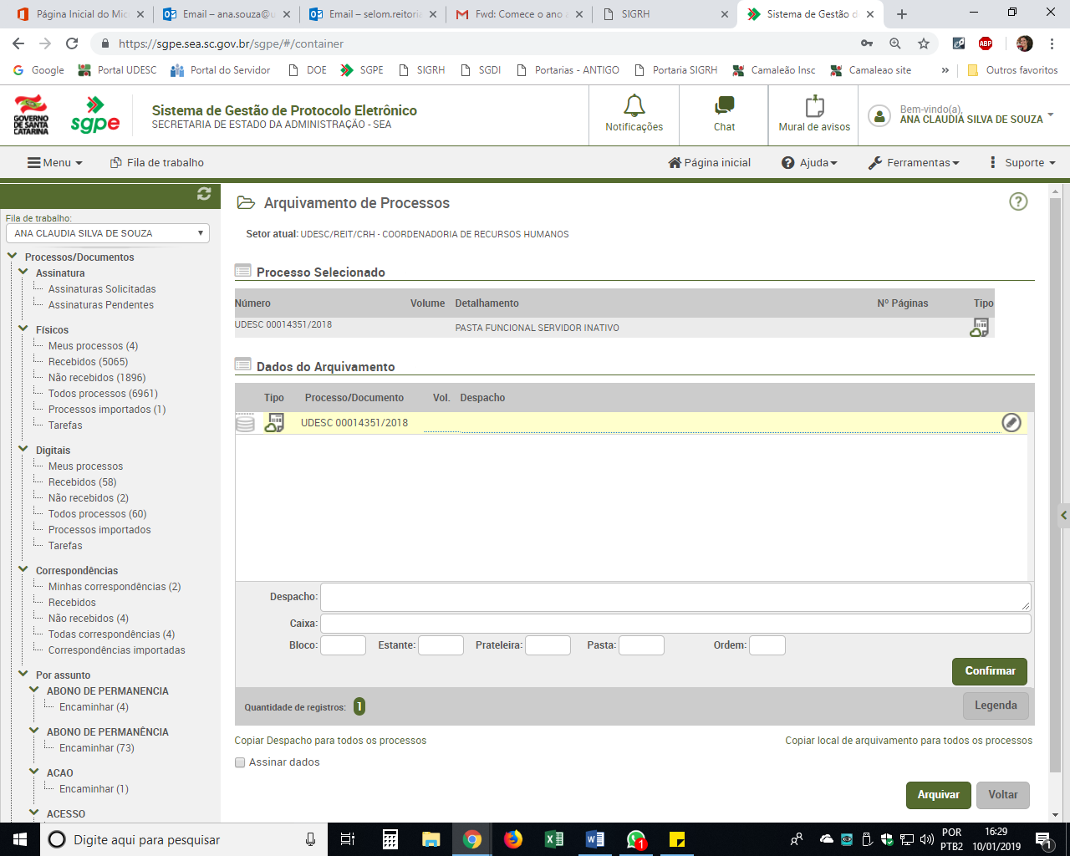
Fluxograma:

